Museo Interactivo de Molina
Por Manuel González Perez

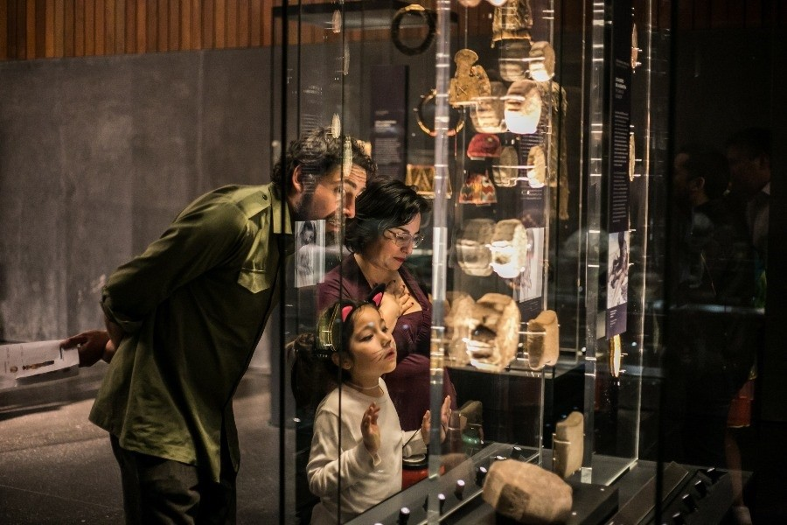

Contenido
1-Definición de Proyecto 3
1.1-Descripción 3
1.2-Objetivo 3
1.3-Mision 3
1.4-Financiamiento 3
1.5-Publico 3
1.6-Alcance 3
1.7-Duración 3
1.8-Costo 3
2 -Estrategia de Trabajo 4
1-Preparar Documentación: 4
2-Buscar Financiamiento 4
3-Analizar inmuebles: 4
4-Habilitar infraestructura: 4
5-Prueba: 4
6- Análisis 4
7-Implementacion de análisis 4
8-Cierre del Proyecto 4
3- Costos, Ganancias y Proyecciones. 5
1-Costos: 5
El costo del museo incluye el costo de levantamiento de muso de molina y el costo de mantención del museo de molina 5
1.1-Costos de levantamiento del Museo Interactivo de molina 5
1.2-Costos de levantamiento de proyecto 5
2-Ganancias 5
2.1-Venta de membresías. 5
2.2-Visitas del publico 6
2.3-Venta de merchandasing. 6
2.4-Doncaciones. 6
3-Poyeccciones 7
3.1-Alta (Membresias 5000, Entrada 500) 7
3.2-Media (Membresias 4000, Entrada 400) 7
3.3-Baja (Membresias 3000, Entrada 300) 7
5-Plantillas 8

1-Definición de Proyecto

1.1-Descripción
El proyecto Museo Interactivo de Molina, consiste en construir un museo gratuito dentro de una habitación en el Colegio cordillera en la calle Quecherehuas 1,5 (Antiguo Liceo técnico profesional Gonzalo Correa Ugarte) o en una nueva locación. El museo se enfoca que recopilar la historia de la comuna de Molina y exponerla al público de la comunidad y a sus visitantes. Además, tiene un gran enfoque en recopilar la historia las organizaciones educacionales de la comuna de molina (que incluye escuelas, liceos y institutos técnicos) con la intención de rescatar información histórica con el objetivo de crear una narrativa histórica coherente y atractiva para presentar al público. La infraestructura incluirá: Una biblioteca, un archivo histórico en forma de galerías, una bodega, un escritorio para solucionar dudas y para recopilar y recibir información histórica de la comunidad. El museo buscar crear un servicio educativo y brindar un espacio acogedor para todo tipo de publico.

1.2-Objetivo
El objetivo del museo es rescatar la historia de los proyectos educacionales de la comuna de molina con el objetivo de presentarla público y contribuir a la memoria histórica de Molina.

1.3-Mision
Ser un museo que proporciona servicio integral y humanístico, a través de materiales didácticos con la finalidad de proporcionar conocimientos históricos que contribuyan a recatar he enriquecer la memoria histórica de la comunidad de Molina.

1.4-Financiamiento
El financiamiento recaerá en la donación de espacio físico por parte de la Fundación educacional Colegio Cordillera. Además de la donación de artificios históricos por parte de individuos he instituciones. El museo también busca una solventarse financieramente a través de donaciones de objetos, voluntarios, y dinero por parte de instituciones gubernamentales, no gubernamentales y privados.

1.5-Publico
El público se orienta de forma no excluyente a la comunidad de molina y las comunas colindantes (Rio Claro, Campeó, Lontue, Curicó y Sagrada Familia). Además, el público se orienta a recibir a estudiantes y graduados de las instituciones educacionales rurales de la comuna de Molina. Ya que ellos pueden ver reflejados su historia, recordar, y contribuir con sus puntos de vista a los hechos históricos que marcaron a la comunidad educacional de molina. Además, el museo esta abierto a turistas tanto nacionales como extranjeros.

1.6-Alcance
El proyecto La infraestructura incluye: Una biblioteca, un archivo historico, una bodega, un escritorio para solucionar dudas y para recopilar informacion hisotrica. El museo buscar crear un servicio educativo y brindar un espacio acogedor para el publico.

1.7-Duración
El levantamiento del proyecto es de seis semanas antes de que reciba al publico. Despues de la ingaguracion el Museo de Molina funcionara indefinidamente.

1.8-Costo
El costo total del proyecto varia en un rango de 900.000 CLP que incluye sueldos, y materiales.

2 -Estrategia de Trabajo

1-Preparar Documentación:
2-Buscar Financiamiento
Implica buscar funanciamiento externo en orgnanizaciones gubernamentales y no gubernamentales que puedan aportar directamente a la funcacion cordillera para leventar el proyecto museo de molina.
3-Analizar inmuebles:
Implica observar fallas estructurales del inmueble con el fin de optimizar el trabajo. El análisis se hace por escrito para definir herramientas, tareas, y prioridades. Una vez realizado el análisis del inmueble se defines los recursos necesarios para realizar la tareas.

4-Habilitar infraestructura:
Es el proceso de comenzar a contruir el museo. Implica ordernar, limpiar, organizar un sala expositiva para el publico.
5-Prueba:
La prueba consiste en llevar a un publico con el objetivo de crear un grupo focal. El grupo focal requiere preparación de cuestionarios y busca crear una base de datos.
6- Análisis:
El análisis es Interpretar las respuestas del grupo focal y generar estrategias para mejorar la satisfacción de futuros alumnos.
7-Implementacion de análisis:
Consiste en implementar las observaciones del análisis.
8-Cierre del Proyecto
El cierre del proyecto incluye un discurso final durante una inaguracion y la apertura del museo publico de forma permanente.

3- Costos, Ganancias y Proyecciones.

1-Costos:
El costo del museo incluye el costo de levantamiento de muso de molina y el costo de mantención del museo de molina

1.1-Costos de levantamiento del Museo Interactivo de molina

Descripccion | Costo | Total
Sueldo | 600.000 | -600.000
Materiales | 200.000 | 800.000
Publicidad | 100.000 | 900.000

1.2-Costos de levantamiento de proyecto

Descripccion | Costo | Total
Sueldo | 100.000 | -100.000
Publicidad | 80.000 | 180.000
Mantencion (Luz, agua, café, etc) | 20..000 | 200.000

2-Ganancias
El museo de molina tiene diferentes ingresos financieros que incluyen: 1) Venta de membresisas de socios. 2) Visitas de publico 3) Venta de merchandasing. 4) Donaciones.

2.1-Venta de membresías.

Membresia  Mensual Precio | 10 | 20 | 30 | 40 | 50
5000 | 50.000 | 100.000 | 150.000 | 200.00 | 250.000
4000 | 40.000 | 80.000 | 120.000 | 160.000 | 200.00
3000 | 30.000 | 60.000 | 90.000 | 120.000 | 150.00

2.2-Visitas del publico

Precio  Entrada | 10 | 20 | 30 | 40 | 50 | Ingreso Mensual
500 | 5000 | 1000 | 15000 | 20000 | 25000 | 100.000
400 | 4000 | 8000 | 12000 | 16000 | 20000 | 80.000
300 | 3000 | 6000 | 9000 | 12000 | 15000 | 60.000

2.3-Venta de merchandasing.

Articulo | Precio | 10 | 20 | 30 | 40
Llaveros | 1,000 | 10,000 | 20,000 | 30,000 | 40,000
Tasas | 1,500 | 15,000 | 30,000 | 45,000 | 60,000
Libros | 4,000 | 40,000 | 80,000 | 120,000 | 160,000
 | Total | 65,000 | 130,000 | 195,000 | 260,000

2.4-Doncaciones.

Donaciones | Monto
Gubernamentales
No Gubernamentales
Privado

3-Poyeccciones

3.1-Alta (Membresias 5000, Entrada 500)
 | 10 | 20 | 30 | 40 | 50
Membresias 5000 | 50,000 | 100,000 | 150,000 | 200,000 | 250,000
Entradas  500 | 5,000 | 1,000 | 15,000 | 20,000 | 25,000
Llaveros  1000 | 10,000 | 20,000 | 30,000 | 40,000 | 50,000
Tasas  1500 | 15,000 | 30,000 | 45,000 | 60,000 | 75,000
Libros  4000 | 40,000 | 80,000 | 120,000 | 160,000 | 200,000
 | 120,000 | 231,000 | 360,000 | 480,000 | 600,000

3.2-Media (Membresias 4000, Entrada 400)

 | 10 | 20 | 30 | 40 | 50
Membresias  4000 | 40,000 | 80,000 | 120,000 | 160,000 | 200,000
Entradas  400 | 4,000 | 8,000 | 12,000 | 16,000 | 20,000
Llaveros  1000 | 10,000 | 20,000 | 30,000 | 40,000 | 50,000
Tasas  1500 | 15,000 | 30,000 | 45,000 | 60,000 | 75,000
Libros  4000 | 40,000 | 80,000 | 120,000 | 160,000 | 200,000
Total | 109,000 | 218,000 | 327,000 | 436,000 | 545,000

3.3-Baja (Membresias 3000, Entrada 300)
 | 10 | 20 | 30 | 40 | 50
Membresias  3000 | 30,000 | 60,000 | 90,000 | 120,000 | 150,000
Entradas  300 | 3,000 | 6,000 | 9,000 | 12,000 | 15,000
Llaveros  1000 | 10,000 | 20,000 | 30,000 | 40,000 | 50,000
Tasas  1500 | 15,000 | 30,000 | 45,000 | 60,000 | 75,000
Libros  4000 | 40,000 | 80,000 | 120,000 | 160,000 | 200,000
 | 98,000 | 196,000 | 294,000 | 392,000 | 490,000

5-Plantillas

N | Material | Precio | Cantidad | Costo | Costo Acumulaod

